信念与荣耀·番外篇——胜似黑客

十六、从0开始
选自《电脑报》2013年第48期
黑客们往往会考虑带有虚构性的问题：如果这样，那么会如何？他们会在自己经验的基础上向前延伸，迈出更大的步伐去探索未知，想象、推理、猜测、验证，以及设定规则和打破规则，这些都是黑客们的兴趣与生命意义之所在。在人类文明的早期阶段，这些行为在数学与天文学上表现得尤为明显：大概是因为这些学科和人们的生活——主要是农业生活息息相关吧。
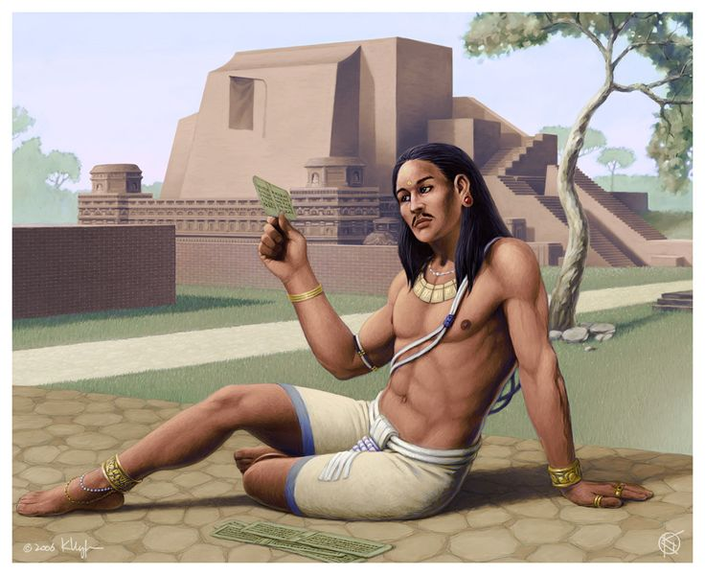
婆罗摩笈多（Brahmagupta，598～665）

虚无到存在
数学中最重要的概念之一，是0。虽然它代表什么都没有，但是又不可或缺。这倒是暗应了老子在《道德经》里曾经谈到的“天下莫柔弱于水，而攻坚强者莫之能胜，以其无以易之。”不过，印度人意识到0的意义，可还要比老子早得多。
虽然早在公元前3000年，巴比伦人就懂得用0来避免混淆，应该可算是最早开始使用0的民族，但是印度人也不遑多让——公元前2500年的《吠陀》中就有了代表0的符号。中国也早已有了0的概念，但是并没有相应的字与之对应。在算盘上，以空位表示0；而在公元1世纪、东汉时期的《九章算术》中，就已经有了关于0的运算——虽然依然没有名字。
在公元前六七世纪时，印度人就已经开始使用十进制，有人认为这与他们信仰中的“空”有关。公元前三世纪时，印度出现了整套数字，其中最具代表性的婆罗门式表示方法，最终演化成了我们所用的“阿拉伯数字”。
当时，印度人用实心的小圆点表示0，它的作用仅仅是表示这里什么都没有，和我们今天使用的意义并不致。真正让这个数字展示出巨大活力的，是主要活跃于公元七世纪的印度数学家和天文学家婆罗摩笈多。

在错误中探索
婆罗摩笈多于公元598年出生于印度西北部的拉贾斯坦邦，并且把一生七十年中的大部分时光都花在了这个地方。他在乌贾因文台做了许久的台长，是宫廷天文学家；而且在他三十岁的时候，就写出了一本流传至今幸的巨著《婆罗摩历算书》，洋洋二十五章之多，主要收纳了关于天文学的观点和方法。
这本书的前十章，一般被认为是他先完成的部分，现在还有手稿流传于世，内容涉猎广泛，月食日食、星起星落、月亮盈亏乃至经度纬度都包括在内；而剩下十五章主要是一些补充，其中包括对前面内容的证明、代数、前十章的附录，以及关于球体和天文器具的内容。
在这本书中，他不仅另辟蹊径地开始用代数方法研究天文学问题，还给出了在每年的任何一天中，计算出任一天体具体距离和运动方向的方法。他根据自己对地球直径的估算，算出了每年的时间长度应该是365天6小时5分19秒，这比真实值仅仅少了40钟。
但是，他的另一本书让这些成就都相形见绌。在那本名为《宇宙的开端》的书中，他创造性地提出了对于0的运算规则：“负数减去零是负数，正数减去零是正数，零减去零什么也没有”，等等。
这两本书奠定了他在天文学史和数学史上的地位，然而，当时他还依然没有把0和其他数字的地位等同看待。他似乎认为0是一个特殊的数字．和正数负数都不大一样。这也难怪。一百年后。当印度天文学家造访宏伟的巴格达城的时候，把印度数字带入了阿拉伯地区，并且最终由阿拉伯人将其传到了欧洲——正是“阿拉伯数字”这个错误名字的来由。
当时欧洲人对0困惑不解。0的引入让许多式子变得不再成立——例如，用一个数去除0的时候。这甚至动摇了一些数学家的信心，让他们把0叫做“魔鬼数字”。直到公元1202年，斐波那契在自己的《算盘书》中正式介绍了这十个数字，说有了这些数字，“任何数”都能表示出来；而在又过了二十多年后，中国数学家秦九韶在自己的数学著作中也才正式开始使用0。
就这样，在经过了六百年的漫长过程之后，这个我们今天熟知的数字，才被人们接纳进而变得理所当然。
也许是对天文学的研究，让他最先隐约意识到了地心引力的存在，并且打算以此为基础开发出永动机来。他的设计是一个带有许多辐条的轮子，每一根辐条都是中空的管子，其中装入半管水银。他认为，只要一开始旋转，一些辐条中的水银就会上升，而另一些则会下降，这样水银的动力就会推着轮子一直旋转下去——当然，就算没有摩擦力的存在，这也是不可能的。
不知道在婆罗摩笈多的晚年，是否意识到自己这项探索的错误所在。他当然不知道他是世界上最早意识到地心引力的人；但是他的探索，也让人们避免了——好吧，其实是大部分避免了再犯类似的错误。这也是探索的意义所在。
下期预告：古人早就明白“圆径一而周三有余”，但到底余多少？一位中国数学家、历法学家、机械巧匠和棋手给出了精确到小数点后六位的答案。当时，是公元五世纪。

